TA Teste de Avaliação 1

Escola Data
Nome N.º Turma Professor Classificação

Para responder aos itens de escolha múltipla, selecione a única opção (A, B, C ou D) que
permite obter uma afirmação correta ou responder corretamente à questão colocada.
Se apresentar mais do que uma opção, a resposta será classificada com zero pontos.
O mesmo acontece se a letra transcrita for ilegível.

Grupo I

A Terra é o terceiro planeta a contar do Sol, a uma distância de 150 milhões de quilómetros. Demora 365,256 dias a dar uma volta em torno do Sol e 23,9345 horas a efetuar uma rotação completa. Tem um diâmetro de 12 756 quilómetros, apenas poucas centenas de quilómetros maior que o de Vénus.
Por outro lado, o volume ocupado por um átomo é o de uma esfera de diâmetro com uma ordem de grandeza 10– 10 m (1 Å). Apesar de muito próximos, átomos de elementos diferentes apresentam dimensões

Cotações

diferentes. Por exemplo, o raio atómico do hidrogénio é de 0,75 Å, enquanto o raio de um átomo de cloro é de
0,97 Å.

- Selecione a opção que representa a distância Terra-Sol, nas unidades SI. 8

(A) $\text{1}\text{,}\text{5} \text{×} \text{10}\text{6}$

(B) $\text{1}\text{,}\text{5} \text{×} \text{10}\text{8}$

(C) $\text{1}\text{,}\text{5} \text{×} \text{10}\text{10}$

(D) $\text{1}\text{,}\text{5} \text{×} \text{10}\text{11}$

- Exprima, em segundos, o valor do tempo de rotação da Terra. Apresente o resultado em notação 8
científica, com três algarismos significativos.

- Estabeleça a relação entre as ordens de grandeza do diâmetro da Terra e do diâmetro de um átomo. 8

- O elemento cloro, de massa atómica relativa 35,45, apresenta dois isótopos:

  - O cloro-35 é constituído por…

17Cℓ e
35

17Cℓ
37

8

    - … 17 protões, 17 neutrões e 18 eletrões.

    - … 17 protões, 18 neutrões e 17 eletrões.

    - … 17 protões, 18 neutrões e 18 eletrões.

    - … 18 protões, 17 neutrões e 18 eletrões.

  - A abundância relativa do cloro-35 é 75,77% e a sua massa isotópica relativa é 34,97. 12
Determine a massa isotópica relativa do cloro-37.

Grupo II

De acordo com a camada, a atmosfera terrestre apresenta diferentes composições gasosas, contudo, é essencialmente constituída por dinitrogénio (N2) e dioxigénio (O2).
É constituída ainda, em quantidades minoritárias, por outros gases, tais como o dióxido de carbono (CO2), a
água (H2O), o metano (CH4) e gases nobres (árgon, néon, hélio e crípton).

- Considere uma amostra de ar constituída por 3,5 mol de dinitrogénio (N2) e 32 g de dioxigénio (O2).

  - Selecione a única opção que corresponde ao número aproximado de átomos que existem em 3,5 mol 8
de dinitrogénio (N2).

(A) N = 3,5 × 6,022 × 1023

(B) N = 2 × 3,5 × 6,022 × 1023

(C) N = 28,0 × 6,022 × 1023

(D) N = 2 × 3,5 × 28,0 × 6,022 × 1023

  - Determine o número total de átomos que existem nesta amostra de gás. Apresente todas as etapas 16
de resolução.

- Considere as moléculas poliatómicas que existem em quantidades vestigiais na atmosfera.
  - Das seguintes afirmações, selecione a verdadeira. 8

    - A fração molar do elemento oxigénio na molécula H2O é superior à fração molar do mesmo elemento na molécula CO2.

    - A fração molar do elemento oxigénio na molécula H2O é igual à fração molar do mesmo elemento na molécula CO2.

    - A fração mássica do elemento oxigénio na molécula H2O é superior à fração mássica do mesmo elemento na molécula CO2.

    - A fração mássica do elemento oxigénio na molécula H2O é igual à fração mássica do mesmo elemento na molécula CO2.

  - Estabeleça, através de uma expressão matemática, a relação entre a fração molar e a fração 12
mássica do elemento oxigénio na molécula de dióxido de carbono.

Grupo III

A introdução de níveis de energia para os eletrões pelo modelo atómico de Bohr permite explicar as riscas observáveis nos espetros atómicos de absorção ou emissão de qualquer elemento químico.

1. Compare e distinga os espetros atómicos de absorção e emissão de um mesmo elemento químico 8
usando o seguinte vocabulário: energia, emissão, absorção, riscas, negras, coloridas.

Teste de Avaliação 1

- A figura seguinte representa vários níveis de energia para o eletrão no átomo de hidrogénio, assim como algumas transições possíveis.

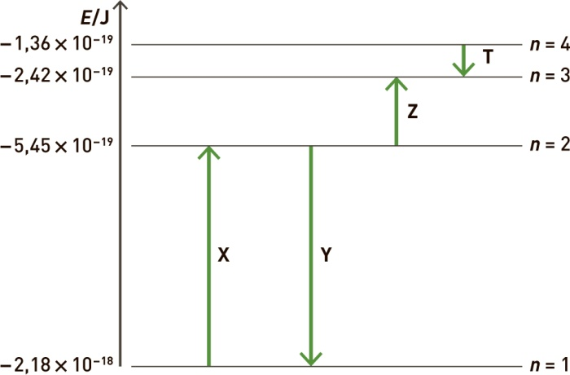

  - De entre as opções seguintes, selecione a afirmação correta. 8

    - A energia envolvida na transição X é superior à energia envolvida na transição Y.

    - A radiação emitida na transição Y é visível, enquanto a emitida pela radiação T é invisível.

    - Durante as transições Y e T há absorção de energia.

    - A transição Z corresponde a uma risca negra no espetro de absorção do átomo de hidrogénio na
zona do visível.

  - Determine o comprimento de onda associado à transição do eletrão do 2.° estado excitado para o 16
estado fundamental. Apresente todas as etapas de resolução.

Grupo IV

A Tabela Periódica (TP) atual é constituída por 118 elementos químicos organizados em 7 períodos e
18 grupos. Contém elementos de três tipos: os metais (que ocupam a maior parte da TP), os não metais (que se situam mais à direita) e os semimetais (que são os elementos que se encontram posicionados entre os metais
e os não metais).

- Das afirmações seguintes, selecione a correta. 8

  - Os elementos que pertencem ao mesmo grupo da TP possuem o mesmo número de níveis de energia.

  - Os elementos que pertencem ao mesmo período da TP possuem propriedades químicas semelhantes.

  - Os elementos que pertencem ao grupo 1 da TP são muito pouco reativos.

  - Os elementos de um mesmo grupo da TP possuem o mesmo número de eletrões de valência.

- Os átomos dos elementos Na e K pertencem ao grupo 1 da TP, os elementos Mg e Ca pertencem ao grupo 2 e os elementos O e S situam-se no grupo 16.

  - Das opções seguintes selecione a que apresenta átomos destes elementos por ordem crescente de 8
energia de ionização.

    - K, Mg, Ca (B) Mg, Ca, Na

(C) Mg, Na, K (D) K, Na, Mg

  - O átomo de sódio apresenta a seguinte configuração eletrónica: 1s2 2s2 2p6 3s1 . 8
Das seguintes opções, selecione a correta.

    - O átomo de sódio possui 4 orbitais.

    - O átomo de sódio possui 4 subníveis.

    - O átomo de sódio possui 4 orbitais totalmente preenchidas.

    - O átomo de sódio possui 11 energias de remoção.

  - A seguinte configuração, relativa ao átomo de oxigénio, está errada. 8

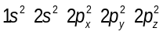

Indique a regra ou princípio que não está a ser respeitada/o.

  - Compare, justificando, o raio atómico do sódio com o raio do ião que este átomo tem tendência a formar. 12

Grupo V

Numa aula laboratorial foi proposta a dois grupos de alunos uma atividade que visava a identificação de um metal usando o método da picnometria para a determinação da densidade relativa do mesmo. Com esse objetivo, os alunos realizaram as etapas do procedimento identificadas na figura seguinte.

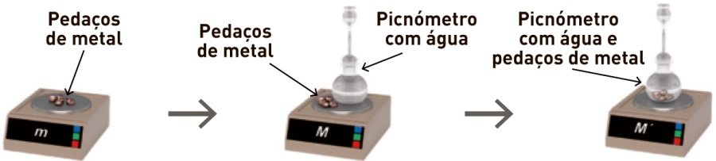

- Das seguintes expressões, selecione a que foi usada pelos alunos no tratamento dos resultados. 8

  - 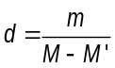
  - 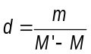
  - 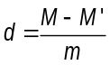
  - 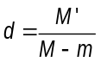

- A tabela seguinte reúne a recolha de dados obtidos pelos dois grupos de trabalho.

Grupo | m | M | M'
1 | 8,48 | 90,48 | 89,68
2 | 10,571 | 105,570 | 104,591

  - Determine o valor da densidade relativa do metal em estudo por parte de cada um dos grupos de 12
alunos. Apresente os resultados com o número correto de algarismos significativos.
  - Sabendo que o metal que constitui a esfera é o chumbo e que o valor da densidade relativa deste 8
metal, à temperatura da realização da atividade laboratorial, é 11,34, das seguintes afirmações selecione a correta.

    - O grupo 1 obteve um resultado mais preciso e mais exato do que o grupo 2.

    - O grupo 1 obteve um resultado menos preciso e mais exato do que o grupo 2.

    - O grupo 1 obteve um resultado menos preciso e menos exato do que o grupo 2.

    - O grupo 1 obteve um resultado mais preciso e menos exato do que o grupo 2.

  - Identifique um erro aleatório e um erro sistemático que poderão ter influenciado na divergência 8
entre os valores experimentais encontrados pelos dois grupos e o valor teórico para a densidade
relativa do metal estudado.

